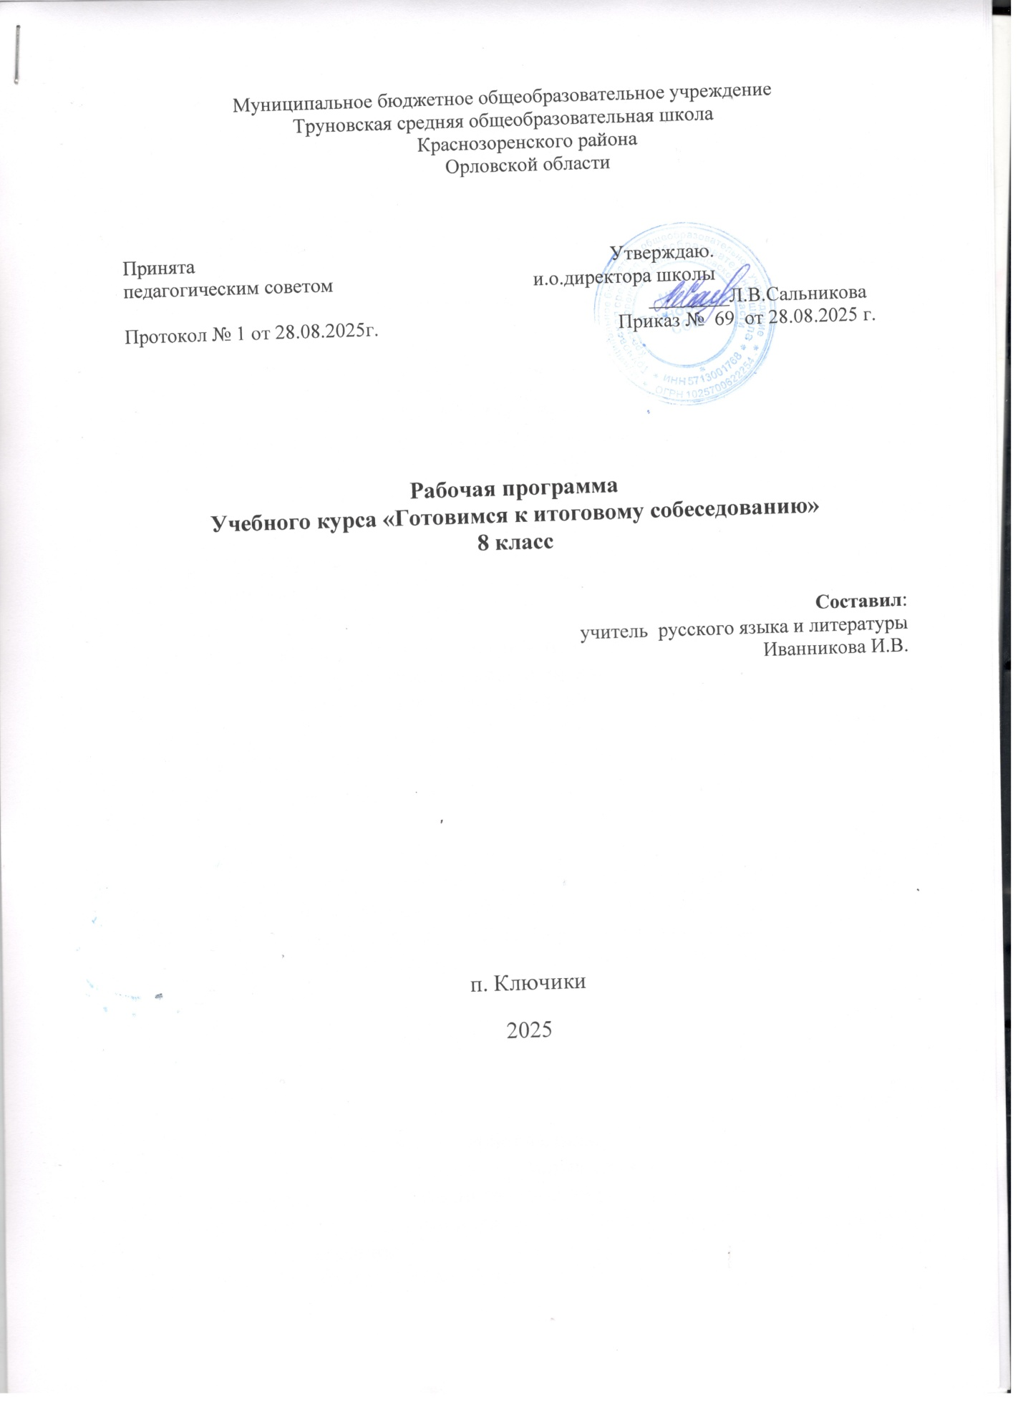

Муниципальное бюджетное общеобразовательное учреждение
Труновская средняя общеобразовательная школа
Краснозоренского района
Орловской области
Принята Утверждаю.
педагогическим советом и.о.директора школы
________Л.В.Сальникова
Протокол № 1 от 28.08.2025г. Приказ № 69 от 28.08.2025 г.

Рабочая программа
Учебного курса «Готовимся к итоговому собеседованию»
8 класс

Составил:
учитель русского языка и литературы
Иванникова И.В.

п. Ключики
2025

Пояснительная записка
Данный учебный курс «Готовимся к итоговому собеседованию» предназначен для обучающихся 8 класса и рассчитан на 34 часа. Устное собеседование по русскому языку введено в рамках реализации Концепции преподавания русского языка и литературы для проверки навыков устной речи у школьников и является допуском к государственной итоговой аттестации.
Работа проверяет коммуникативную компетенцию обучающихся - умение создавать монологические высказывания на разные темы, принимать участие в диалоге, выразительно читать текст вслух, пересказывать текст с привлечением дополнительной информации. О степени сформированности языковой компетенции говорят умения и навыки обучающихся, связанные с соблюдением языковых норм (орфоэпических, лексических, грамматических, стилистических). Экзаменационная работа построена с учётом вариативности: испытуемым предоставляется право выбора одной из трёх предложенных тем монолога (беседы).
Цель курса: подготовить обучающихся к успешному выполнению заданий итогового собеседования по русскому языку в 9-м классе, оценить уровень общеобразовательной подготовки школьников по разделу «Говорение».
Задачи курса: выявление возможностей, позволяющих обучающимся овладеть чтением, пересказом и говорением как видами речевой деятельности, формирующими коммуникативную, лингвистическую и культуроведческую компетенции; формирование навыков, обеспечивающих успешное прохождение итогового собеседования.
В ходе занятий учебного курса обучающиеся
повторяют:
- особенности публицистического стиля, типы речи и их особенности;
- интонационные функции знаков препинания;
- особенности склонения и произношения имен числительных;
- особенности произношения гласных и согласных звуков;
- виды пересказа;
- особенности строения текста;
- отличие диалога от монолога;
изучают:
- особенности научно-популярного стиля;
- особенности произношения отдельных слов, предложений;
- условия включения дополнительной информации в текст;
- правила построения монолога-повествования, монолога-рассуждения, монолога-описания;
- отличия спонтанной речи от подготовленной.
умеют:
- правильно расставлять интонационные акценты в публицистическом, научно- популярном тексте;
- управлять своим голосом;
- видеть части текста;
- самостоятельно вычленять из текста главное;
- отличать один тип речи от другого;
- вчитываться в вопрос и грамотно строить ответ на него;
- взаимодействовать с другим человеком;
- видеть речевые ошибки и исправлять их.
Формы контроля: проведение пробного собеседования по русскому языку.
Планируемые результаты
Главным результатом освоения курса является готовность обучающихся к участию в устном итоговом собеседовании.
Личностные:
- интерес к изучению языка на основе наблюдений за собственной речью;
- уважительное отношение к родному языку;
- способность к самооценке на основе критерия успешности;
- умение отстаивать свои позиции, уважительно относиться к себе и своему собеседнику, вести беседу в доказательной манере;
- стремление к речевому самосовершенствованию.
Метапредметные:
- осознание целей учебной деятельности и ее пояснение;
- умение самостоятельно организовывать свою деятельность по достижению цели;
- способность к нормотворчеству, рефлексивное мышление, самоанализ и самооценка.
Предметные:
- извлечение информации при чтении;
- адекватное понимание и интерпретация текста в соответствии с темой, стилем, функционально-смысловым типом речи;
- создание в устной форме высказывания по заданным параметрам, в том числе воспроизведение исходный текста с различной степенью свернутости;
- соблюдение в речи основных языковых норм (орфоэпических, лексических, грамматических, орфографических, пунктуационных, стилистических).

Содержание учебного курса «Готовимся к итоговому собеседованию»
1.Введение. Знакомство с демонстрационным вариантом контрольных измерительных материалов для проведения итогового собеседования по русскому языку. Информация о формате экзамена, типах задания.
2. Задание 1.Чтение текста вслух.
Чтение текста в соответствии с интонацией, соответствующей пунктуационному оформлению текста.
Чтение в темпе, соответствующем коммуникативной задаче.
Критерии оценивания чтения вслух.
Признаки выразительного чтения. Правильность чтения. Знаки препинания.
3. Задание 2. Пересказ текста с включением приведенного высказывания. Пересказ прочитанного текста с сохранением всех основных микротем исходного текста с соблюдением фактологической точности.
Уместное, логичное включение приведенного высказывания в текст. Применение способов цитирования.
Критерии оценивания пересказа текста с включением приведенного высказывания (цитаты). Критерии оценивания правильности речи.
4. Задание 3.Монологическое высказывание.
Владение лексическим материалом и умение оперировать им в условиях множественного выбора, а также владение грамматическим материалом в выстраивании монолога (не менее 10 фраз) по заданной теме с учетом условий речевой ситуации.
Критерии оценивания монологического высказывания. Составление монологического высказывания различных типов речи.
5. Задание 4. Диалог.
Ведение диалога по поставленным вопросам с учетом условий речевой ситуации и соблюдением речевых, грамматических, орфоэпических норм русского языка. Изложение и аргументация своего мнения, умение обращаться с грамматическими структурами, использование необходимого словарного запаса, правильное употребление формулы речевого этикета.
Критерии оценивания диалога. Составление диалога.
6.Проведение пробного устного собеседования.

Тематическое планирование
Название тем, разделов | Теоретическая  часть | Практическая часть
Введение. | 1
Задание 1. Чтение текста. | 5 | 3
Задание 2. Пересказ текста с включением приведенного высказывания (цитаты). | 6 | 3
Задание 3. Составление монологического высказывания. | 6 | 3
Задание 4. Составление диалога. | 3 | 2
Проведение пробного устного собеседования. | 1 | 1
ИТОГО: | 22 | 12
Календарно-тематическое планирование
№ | Тема | Кол-во часов | Вид деятельности
1. | Введение. Структура работы. Знакомство с демонстрационным вариантом. | 1 | Лекция.
2. | Критерии оценивания чтения вслух.  Признаки выразительного чтения. Правильность чтения. Знаки препинания. | 2 | Составление памятки к выразительному чтению научно-популярного текста.
3. | Отработка навыка выразительного чтения. | 4 | Работа над текстами разных типов
4. | Критерии оценивания пересказа текста с включением приведенного высказывания. Критерии оценивания правильности речи. | 1 | Лекция.
5. | Практикум по пересказу научно-популярного текста с включением приведенного высказывания | 2 | Самостоятельная работа
6. | Практикум по выразительному чтению и пересказу научно-популярного текста с включением приведенного высказывания | 3 | Лекция. Практикум
7. | Критерии оценивания монологического высказывания. Функционально-смысловые типы речи. Синтаксические конструкции для описания. | 1 | Упражнения для развития монологической речи
8. | Практикум по составлению монологического высказывания (описание фотографии). | 4 | Самостоятельная работа
9. | Схема построения и синтаксические конструкции повествовательного текста. | 2 | Лекция. Практикум
10. | Практикум по составлению монологического высказывания (повествование). | 2 | Лекция. Практикум
11. | Схема построения текста-рассуждения. Синтаксические конструкции рассуждения. | 3 | Словарная работа по темам
12. | Составление монологического высказывания (рассуждение). | 2 | Создание текстов
13. | Критерии оценивания диалога. Речевые клише. Составление диалога (по выбору учащегося) и отработка умения вести диалог. | 1 | Взаимооценка по критериям
14. | Практикум. Отработка умения вести диалог на заданную тему. | 2 | Взаимооценка по критериям
15. | Практикум. Работа по составлению диалога. | 2 | Алгоритмы построения текстов разных типов речи
16. | Пробное собеседование. | 1 | Контроль
17. | Коррекция результатов пробного собеседования. | 1 | Анализ
 | Итого: | 34ч

